Pressemitteilung
April 2023

Neue Novoferm-Stahlrahmentüren für den Innenbereich

NovoFireSteel mit wartungsfreiem Anschweißband / Hohe Designqualität für den anspruchsvollen Objektbau / Transparente Brandschutztüren mit vielen Möglichkeiten

Bei erhöhten Anforderungen an Gebäudesicherheit und Ästhetik sind Rohrrahmentüren aufgrund ihrer Robustheit und Eleganz oft erste Wahl. Novoferm baut sein Segment der Rohrrahmentüren jetzt weiter aus und ergänzt die Produkte der Serie NovoFire um die Stahlrahmentüren NovoFire Steel. Das Rauch- und Brandschutzsystem aus Stahl punktet mit einer Feuerwiderstandsdauer von 30 Minuten und bietet gleichzeitig eine architektonisch anspruchsvolle Lösung für den Objektbau. Die Türen basieren auf einem Baukastensystem, das in der neuen Stahlausführung ein noch breiteres Spektrum an Varianzen ermöglicht.

Vielfalt in der Ausstattung
Seit diesem Jahr produziert Novoferm als einer der führenden europäischen Systemanbieter von Tür- und Torlösungen sowie Verlade- und Logistiksystemen zwei neue Stahl-Rohrrahmentüren mit eigenen Komponenten in Deutschland. Als Zulassungsinhaber hat das Unternehmen vielfältige Ausstattungskomponenten für das elegante Türmodell entwickelt. Dazu zählen unter anderem die neu entwickelten, wartungsfreien, zweidimensionalen Anschweißbänder und eine Vielzahl unterschiedlicher Verglasungsvarianten. Ergänzt wird dies durch ein geprüftes Schlossprogramm, das von regulären Einfallen-Riegelschlössern über Mehrfachverriegelungen bis hin zu selbstverriegelnden Panikschlössern reicht. Darüber hinaus ist die Automatisierung der Türen mit mehreren Systemen geprüft und zugelassen.

Produktlinie in zwei Ausführungen
Die neue Produktlinie ist in zwei Ausführungen erhältlich: als NovoFire Steel RS und NovoFire Steel T30. Die NovoFire Steel RS zeichnet sich durch stabile Stahlprofile mit einer Bautiefe von 65 mm und einer Materialstärke von 1,8 mm als zuverlässiges System aus. Durch eine eigens entwickelte Multifunktionsnut lassen sich Beschläge mittels Klemmplatte schnell montieren und die Feinjustierung der Beschläge ist auch später jederzeit möglich. Das Lochbild in der Funktionsnut erleichtert darüber hinaus die Montage und den klebefreien Zusammenbau der Rauchschutzelemente.
Auch die NovoFire Steel T30 wartet bei gleicher Bautiefe mit einigen praktischen Details auf. Die Multifunktionsnut ermöglicht hier ebenfalls die einfache Befestigung von unterschiedlichen Beschlägen. Eine Lochstruktur in der Profilnut minimiert den Verzug und garantiert die Formstabilität im Brandfall. Großen Gestaltungspielraum gibt es in der Optik: Verglasung und Glashalteleisten können in zahlreichen Varianten miteinander kombiniert werden und ermöglichen ein individuelles, harmonisches Gesamtbild.

Während die neue Rauchschutztür NovoFire Steel RS ab sofort zur Verfügung steht, kommt die Brandschutztür T30 im vierten Quartal 2023 auf den Markt.

Zeichen (inklusive Leerzeichen): 2.660

Über Novoferm
Novoferm ist einer der größten europäischen Systemanbieter von Tür- und Torlösungen sowie Verladesystemen für den privaten, gewerblichen und industriellen Einsatz. Das Unternehmen wurde 1955 als Isselwerk Werth GmbH am Niederrhein gegründet und gehört seit 2003 zur japanischen Sanwa Group (im Besitz der Sanwa Holdings Corporation). Die Novoferm Gruppe produziert an verschiedenen Standorten in Europa und vertreibt Produkte über zahlreiche Landesgesellschaften und Vertriebspartner in viele Länder der Welt. Novoferm beschäftigt über
3.500 Mitarbeiter und ist nach DIN EN ISO 9001 zertifiziert.

Bildmaterial

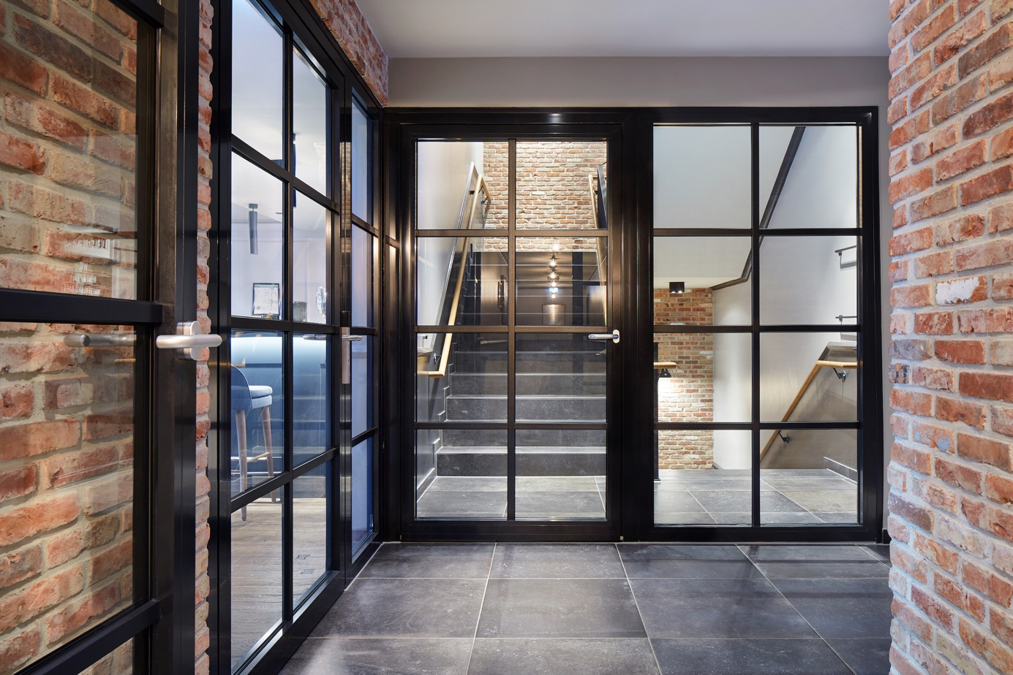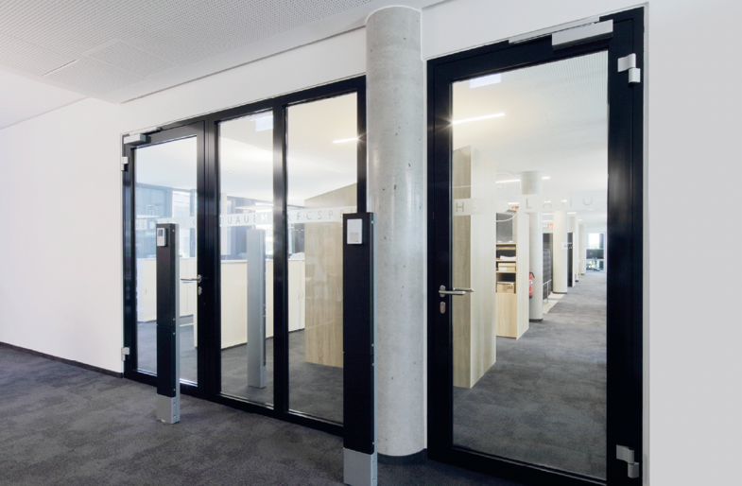
Elegant und schlank: Mit den beiden neuen, flächenbündigen Türen der Reihe NovoFire Steel lassen sich im Innenbereich unterschiedliche Designkonzepte umsetzen. Auch bei der Montage punkten die NovoFire Steel RS und T30 mit vielen Vorteilen – u.a. mit dem neu entwickelten Anschweißband, das zweidimensional verstellbar und wartungsfrei ist.
(Foto: Novoferm)

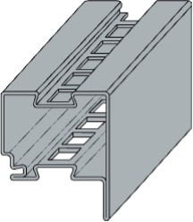
Das Kernstück der neuen Tür NovoFire Steel ist das Stahlprofil, das zu 100 Prozent recycelt werden kann. Die Lochstruktur ermöglicht eine besonders einfache Montage und auch die Kabelverlegung zur nachträglichen Elektrifizierung ist durch die Stanzungen problemlos realisierbar. (Foto: Novoferm)

Der Text sowie hochauflösendes Bildmaterial und weitere Informationen stehen Ihnen unter www.novoferm.de/presse und https://presseportal.brandrevier.com/kunden/novoferm/
zur Verfügung.

Herausgeber
Novoferm Vertriebs GmbH
Pressekontakt: Heike Verbeek
Schüttensteiner Straße 26
46419 Isselburg (Werth)
Tel.: +49 28 50 9 10-4 35
heike.verbeek@novoferm.de
www.novoferm.de

Redaktionskontakt
Brandrevier GmbH
Isabelle Sprang
Kettwiger Straße 2-10
45127 Essen
Tel.: +49 201 87 42 93-18
E-Mail: sprang@brandrevier.com

